**Tugas 1**

**Cara Install serta Commit, pull dan push Pada GITHUB**

Diajukan untuk memenuhi tugas

dari dosen pengampu mata kuliah Praktikum Rekayasa Perangkat Lunak Lanjut

**Rian Andrain ST.MT.,**



Merry Marsita (1147050099)

IF-C

**JURUSAN TEKNIK INFORMATIKA**

**FAKULTAS SAINS DAN TEKNOLOGI**

**UNIVERSITAS ISLAM NEGERI**

**SUNAN GUNUNG DJATI**

**BANDUNG**

**1437 H/2016 M**

Berikut adalah tutorial menggunakan Github

1. Langkah pertama adalah membuat akun github di <https://github.com>
2. Selanjutnya download software Git di <http://git-scm.com/downloads>
3. Lakukan instalasi berikut

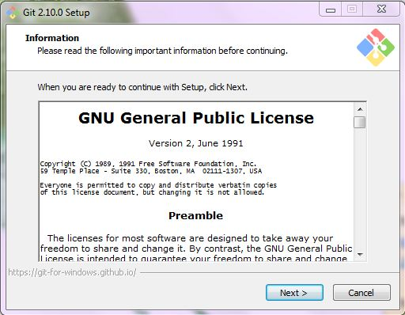

Selanjutnya select location tempat file disimpan

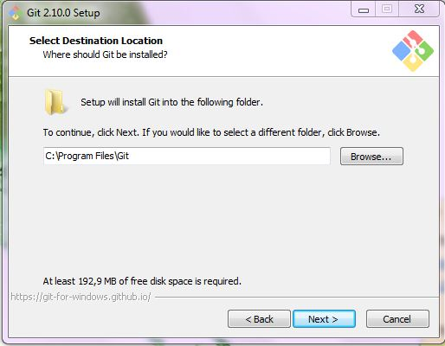

Selanjutnya select components

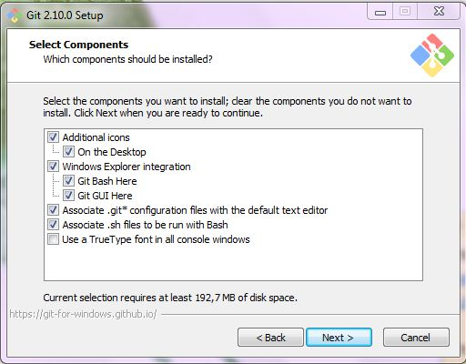

Selanjutnya select start menu folder

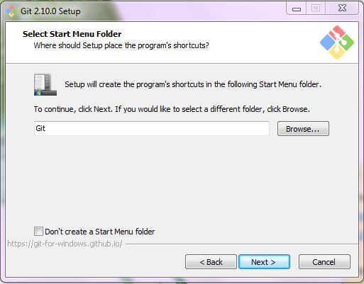

Selanjutnya akan muncul kotak dialog **Adjusting Your PATH environment** dan pilih **Use Git from Windows Command Prompt,** lalu klik next

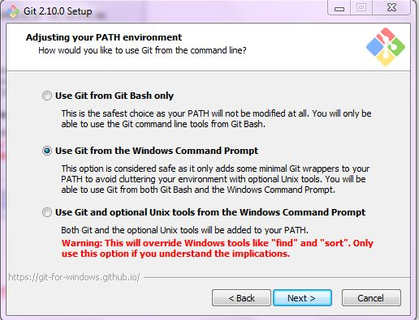

Setelah ini muncul kotak dialog **Configuratoring the line ending conversions** dan pilih **Checkout Windows-style, commit Unix-style line endings,** lalu klik next

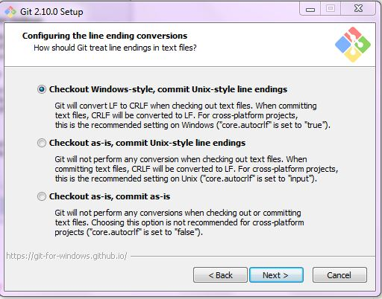

Selanjutnya muncul kotak dialog **Configuring the terminal emulator to use with Git Bash** dan pilih **Use MinTTY** dan klik next

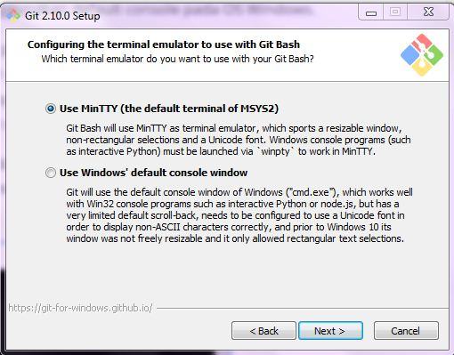

Lalu muncul kotak dialog **Configuring extra options,** dan klik next

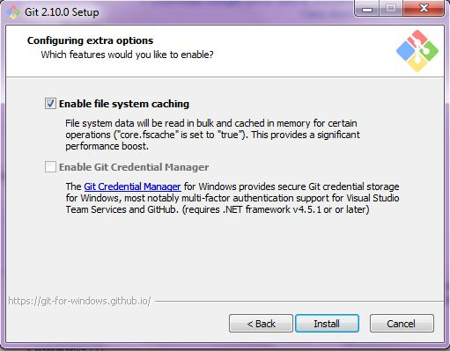

Selanjutya akan melakukan proses instalasi

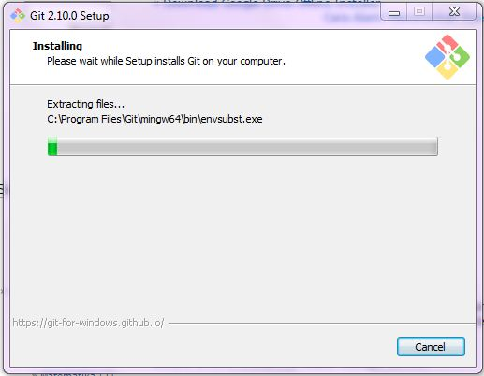

Proses instalasi selesai

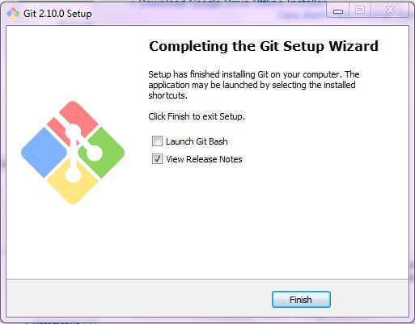

1. Setelah proses instalasi selesai kita dapat mengupload project ke github
2. Klik kanan pada folder project yang akan di upload pilih Git Bush here, berikut langkahnya

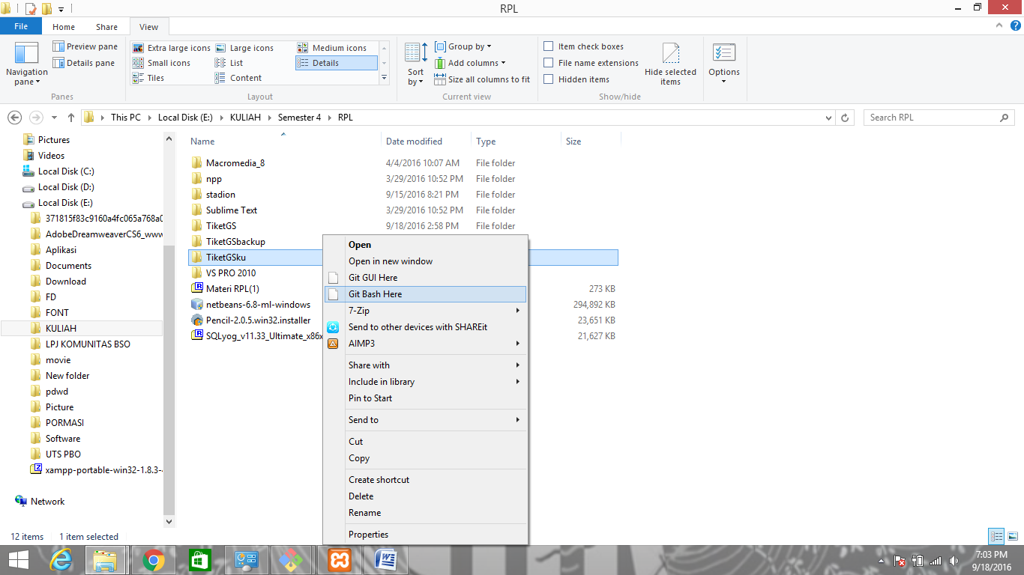

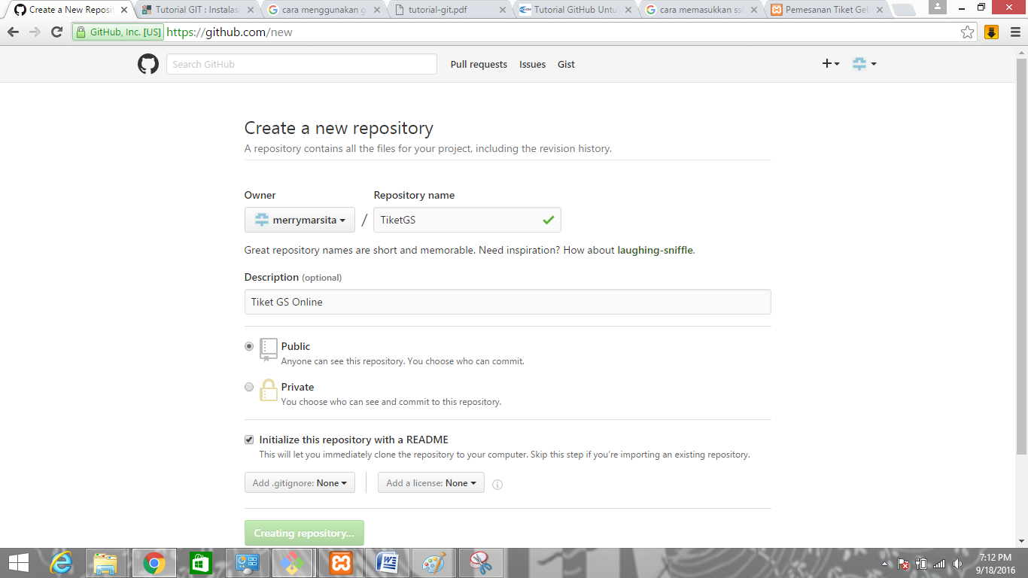Selanjutnya login ke akun github dan create repository

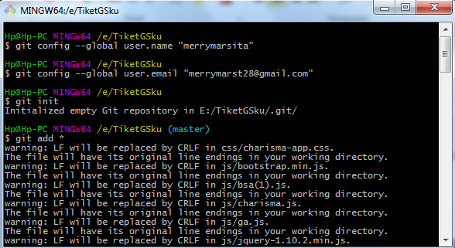

Selanjutnya kembali lagi ke command Git Bash dan lakukan proses berikut

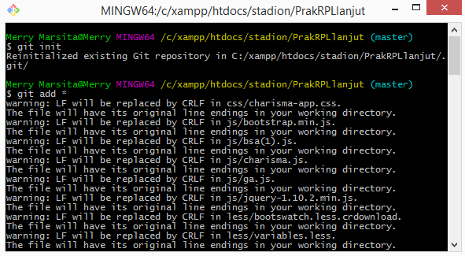

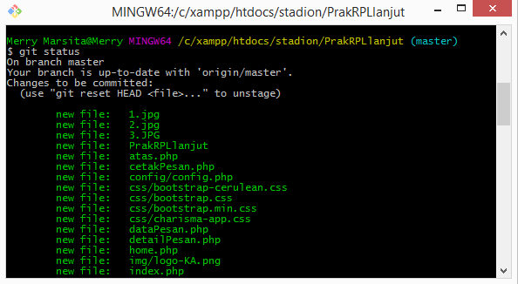

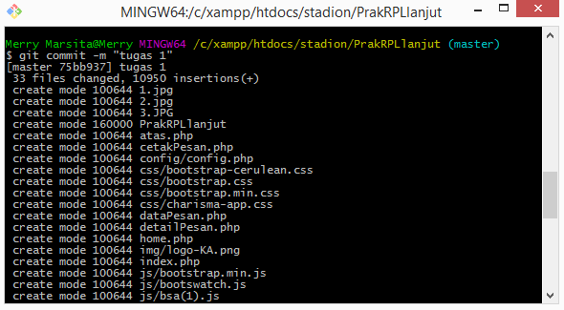

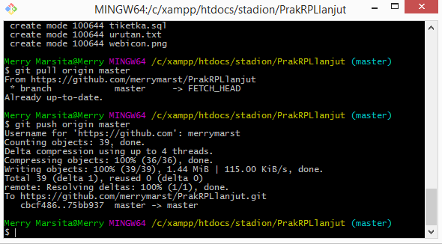

File suskes di upload ke GitHUb